联系基金走势及相关指数说明
（2014年6月）

恒生指数走势图（2007年1月-2014年6月）：

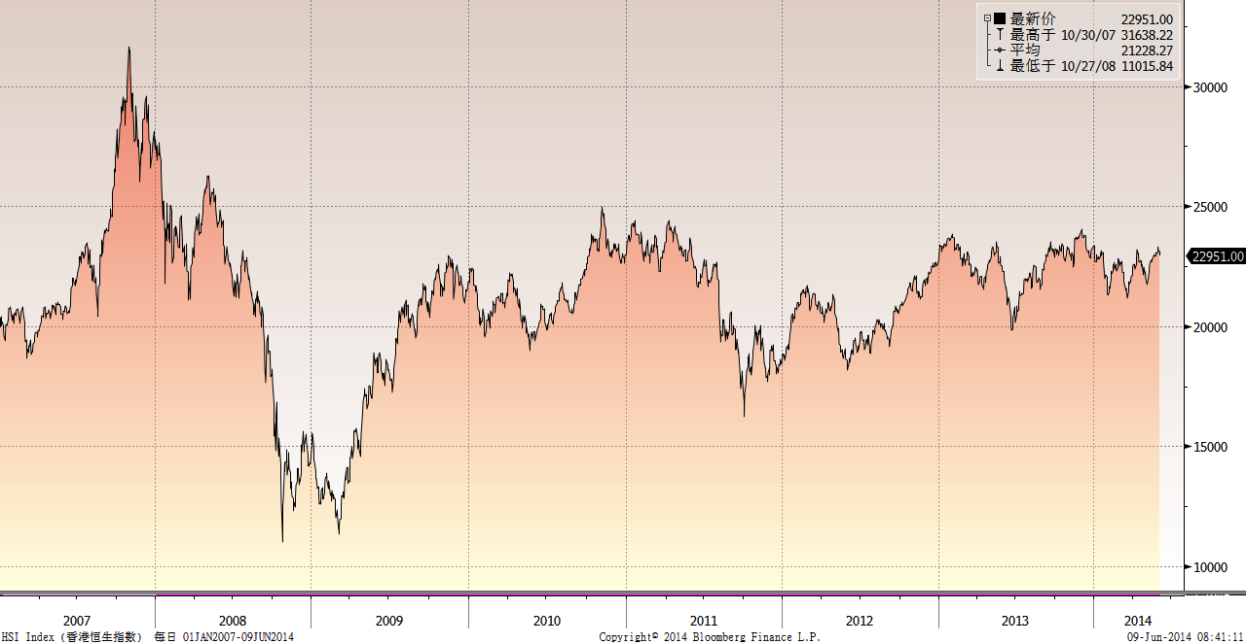

恒生中国企业指数走势图（2007年1月-2014年6月）

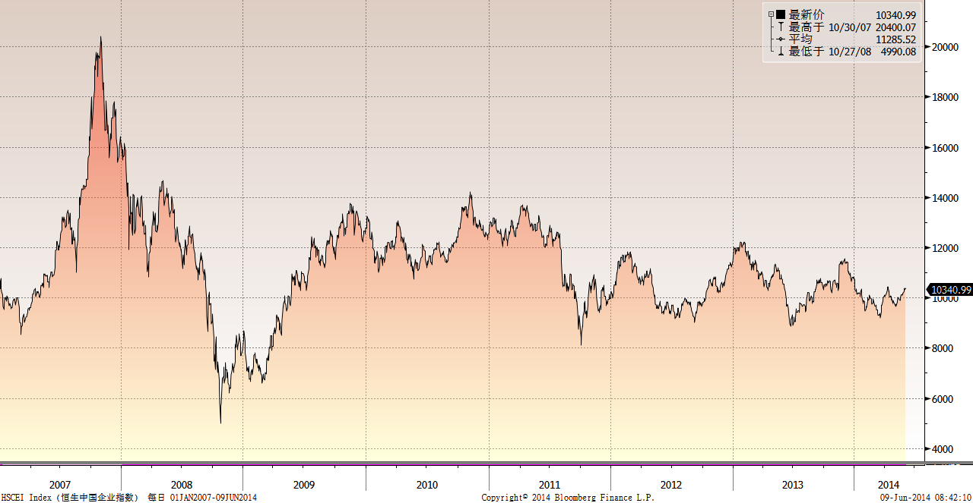

霸菱香港（中国）基金走势图（2007年1月-2014年6月）：

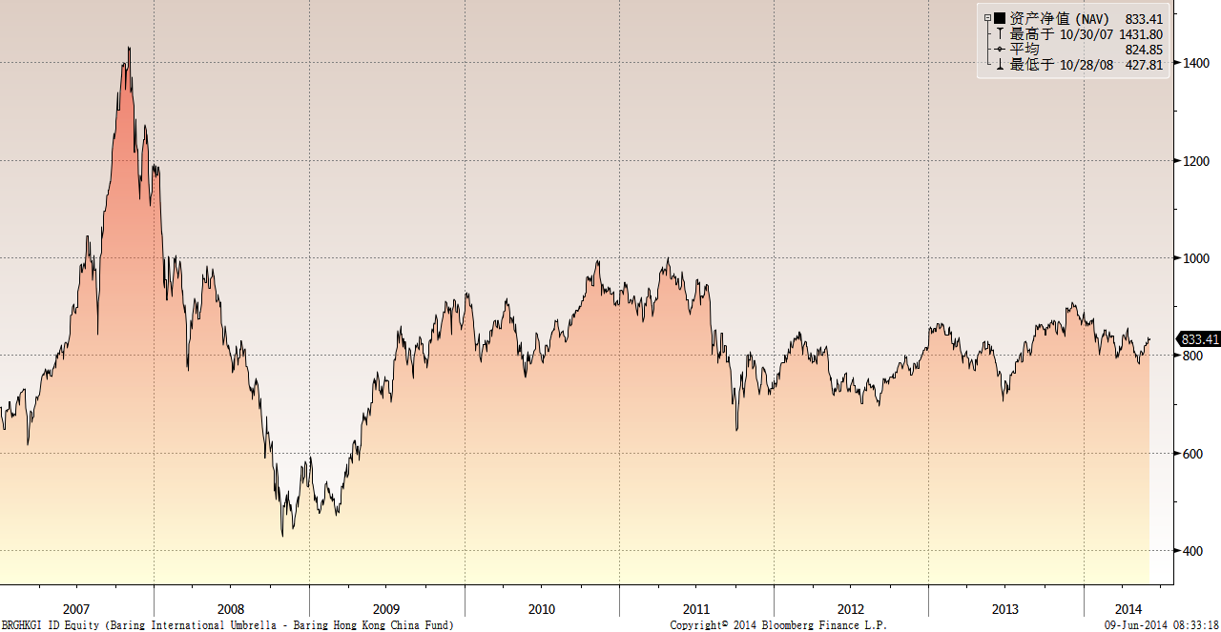

首域中国基金走势图（2007年1月-2014年6月）：

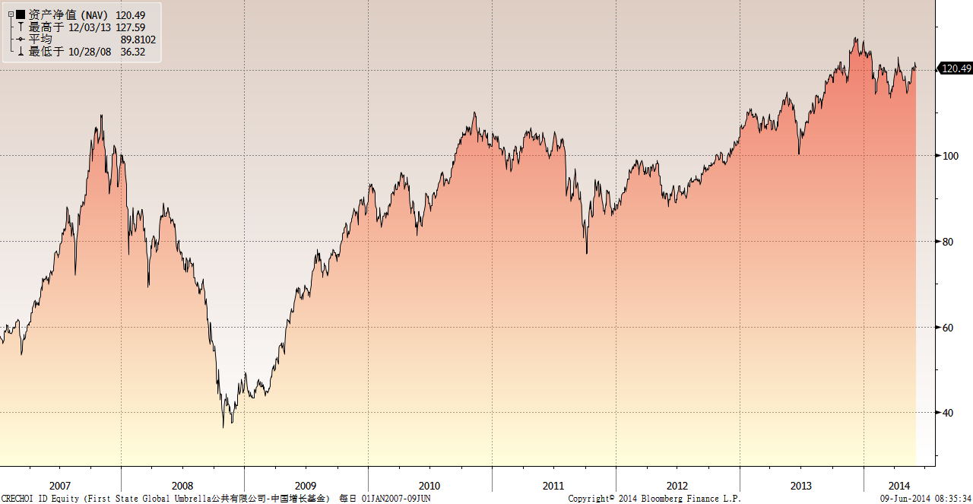

邓普顿亚洲增长基金（2007年1月-2014年6月）：

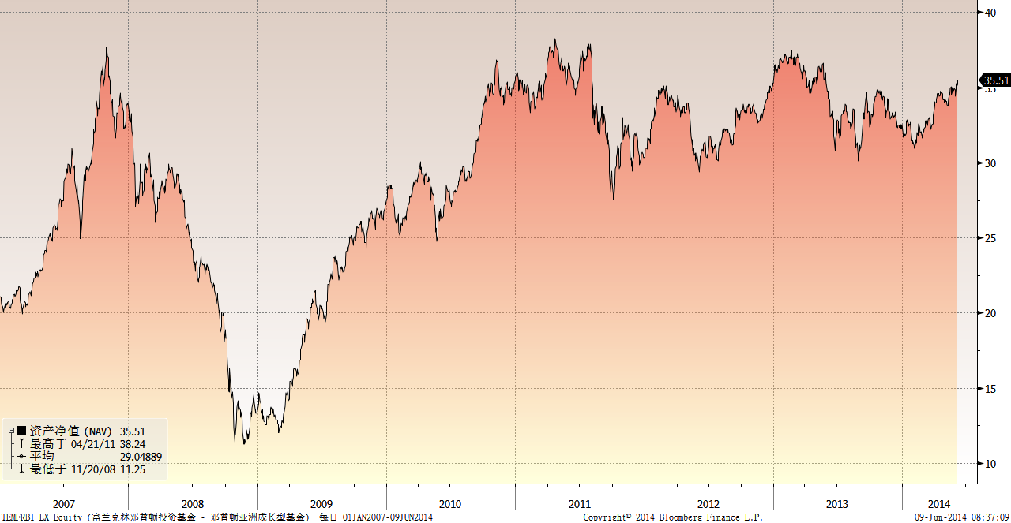

富达-东南亚基金（2007年1月-2014年6月）：

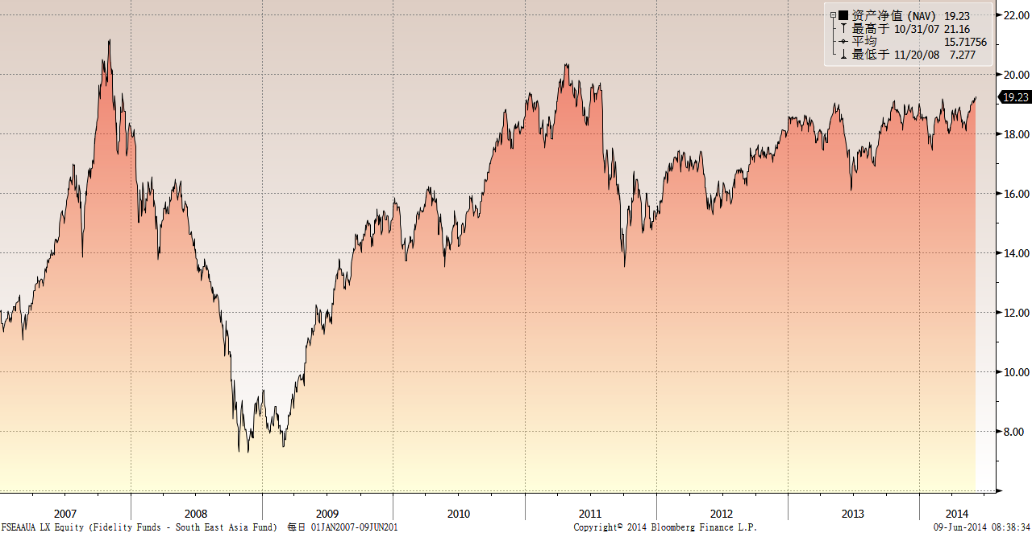

富达-亚太股息基金（2007年1月-2014年6月）

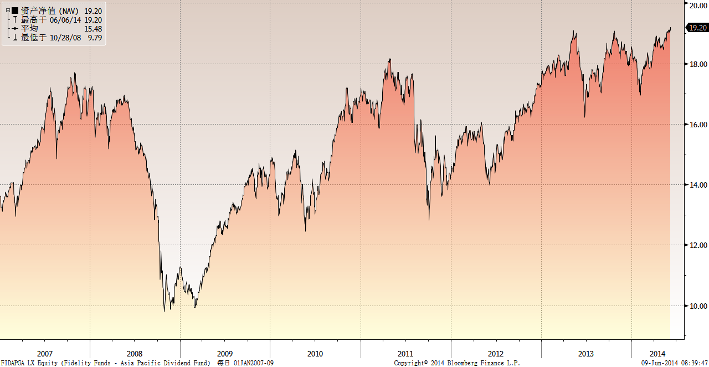

市场回顾
2014-05-23~2014-05-29，本周，美国消费、生产、就业和房地产数据向好，同时，由于受到严寒的冬季天气影响，美国1季度GDP下滑1%，创下三年以来的最高降幅。受上述因素综合影响，美国股票市场整体出现震荡上涨走势，其中，标普500指数上涨了1.03%，道琼斯工业指数上涨了0.56%，纳斯达克综合指数上涨了1.48%。受欧美股市乐观情绪等因素影响，香港股票市场整体出现震荡上涨走势，其中，恒生指数上涨了0.19%，恒生国企指数上涨了0.63%。
2014-05-16~ 2014-05-23，本周，美国房地产和制造业数据向好，其中，4月新屋销售环比增长6.4%，超出了市场预期，5月Markit制造业PMI终值上升至3个月以来的新高；同时，美联储会议纪要显示，联邦公开市场委员会委员们认为持续的刺激措施并未引发通胀率出现大幅增长的风险。受上述因素综合影响，美国股票市场整体出现震荡上涨走势，其中，标普500指数上涨了1.21%，道琼斯工业指数上涨了0.70%，纳斯达克综合指数上涨了2.33%。受欧美股市乐观情绪和中国内地经济刺激政策预期等因素影响，香港股票市场整体出现震荡上涨走势，其中，恒生指数上涨了1.11%，恒生国企指数上涨了1.66%。
2014-05-09~ 2014-05-16，本周，美国4月CPI同比上涨2.0%，创2013年7月以来最大涨幅，4月工业产出环比下降0.6%，为近一年半最大降幅，零售巨头沃尔玛财报低于预期，同时，乌克兰局势依然持续紧张。受上述因素综合影响，美国股票市场整体出现震荡下行走势，三大股指稍有分化，其中，标普500指数下跌了0.03%，道琼斯工业指数下跌了0.55%，纳斯达克综合指数上涨了0.46%。受中国内地经济刺激政策预期和资本市场改革等因素影响，香港股票市场整体出现震荡上涨走势，其中，恒生指数上涨了3.89%，恒生国企指数上涨了2.80%。
2014-04-30~ 2014-05-09，本报告期，美国非农就业人口增长较多，非农失业率降至6.3％，PMI和外贸数据好于预期，GDP、物价和消费等逊于预期，耶伦在国会作证时表示美联储有理由维持高度宽松的货币政策，同时，乌克兰局势依然持续紧张。受上述因素综合影响，美国股票市场整体出现震荡下行走势，三大股指稍有分化，其中，标普500指数下跌了0.29%，纳斯达克综合指数下跌了1.04%，道琼斯工业指数上涨了0.02%。受欧美市场震荡和中国内地A股市场下滑等因素影响，香港股票市场整体出现震荡下跌走势，其中，恒生指数下跌了1.22%，恒生国企指数下跌了0.97%。

从美元对人民币汇率（中间价）来看，2014年6月6日美元对人民币汇率为6.1623，2014年5月13日美元对人民币汇率为6.1636，期间人民币小幅升值0.02%。

挂钩基金净值变化（2014年5月13日-2014年6月6日）
霸菱香港（中国）基金 |  | 首域中国增长基金 |  | 邓普顿亚洲增长基金 |  | 富达东南亚基金 |  | 富达亚太股息基金
净值时间 | 基金  净值 | 净值时间 | 基金  净值 | 净值时间 | 基金  净值 | 净值时间 | 基金  净值 | 净值时间 | 基金  净值
2014-6-6 | 833.41 | 2014-6-6 | 120.49 | 2014-6-6 | 35.51 | 2014-6-6 | 19.23 | 2014-6-6 | 19.2
2014-6-5 | 832.72 | 2014-6-5 | 120.54 | 2014-6-5 | 35.22 | 2014-6-5 | 19.2 | 2014-6-5 | 19.1
2014-6-4 | 831.23 | 2014-6-4 | 121.05 | 2014-6-4 | 35.03 | 2014-6-4 | 19.11 | 2014-6-4 | 19.04
2014-6-3 | 836.45 | 2014-6-3 | 121.77 | 2014-6-3 | 35.23 | 2014-6-3 | 19.19 | 2014-6-3 | 19.1
2014-5-30 | 825.01 | 2014-5-30 | 119.98 | 2014-6-2 | 34.88 | 2014-6-2 | 19.08 | 2014-6-2 | 19.07
2014-5-29 | 821.56 | 2014-5-29 | 119.85 | 2014-5-30 | 34.4 | 2014-5-30 | 19.02 | 2014-5-30 | 18.99
2014-5-28 | 826.78 | 2014-5-28 | 120.69 | 2014-5-29 | 34.81 | 2014-5-29 | 19.12 | 2014-5-29 | 19.1
2014-5-27 | 821.22 | 2014-5-27 | 120.08 | 2014-5-28 | 34.91 | 2014-5-28 | 19.08 | 2014-5-28 | 19.06
2014-5-23 | 819.62 | 2014-5-26 | 120.48 | 2014-5-27 | 34.77 | 2014-5-27 | 18.97 | 2014-5-27 | 19.02
2014-5-22 | 816.63 | 2014-5-23 | 119.83 | 2014-5-26 | 34.83 | 2014-5-26 | 18.98 | 2014-5-26 | 19.06
2014-5-21 | 806.8 | 2014-5-22 | 119.27 | 2014-5-23 | 34.93 | 2014-5-23 | 18.96 | 2014-5-23 | 19.04
2014-5-20 | 801.2 | 2014-5-21 | 117.78 | 2014-5-22 | 34.97 | 2014-5-22 | 18.91 | 2014-5-22 | 18.97
2014-5-19 | 800.9 | 2014-5-20 | 117.18 | 2014-5-21 | 34.68 | 2014-5-21 | 18.78 | 2014-5-21 | 18.81
2014-5-16 | 804.65 | 2014-5-19 | 117 | 2014-5-20 | 34.53 | 2014-5-20 | 18.71 | 2014-5-20 | 18.73
2014-5-15 | 809.53 | 2014-5-16 | 116.7 | 2014-5-19 | 35.05 | 2014-5-19 | 18.75 | 2014-5-19 | 18.8
2014-5-14 | 809.15 | 2014-5-15 | 117.26 | 2014-5-16 | 34.92 | 2014-5-16 | 18.69 | 2014-5-16 | 18.86
2014-5-13 | 799.82 | 2014-5-14 | 117.33 | 2014-5-15 | 34.57 | 2014-5-15 | 18.54 | 2014-5-15 | 18.75
 |  | 2014-5-13 | 116.58 | 2014-5-14 | 34.62 | 2014-5-14 | 18.62 | 2014-5-14 | 18.85
 |  |  |  | 2014-5-13 | 34.27 | 2014-5-13 | 18.44 | 2014-5-13 | 18.73

